**Lissabon**

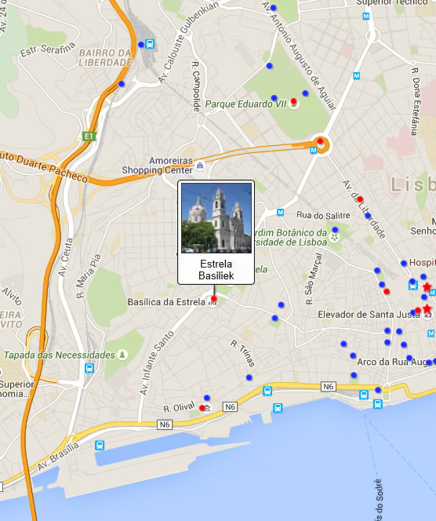

**Estrela Basiliek**

Estrela Basiliek > Basílica da Estrela

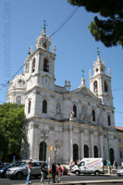De Estrela basiliek is een van de belangrijkste kerken in Lissabon. De koepelbasiliek werd aan het einde van de achttiende eeuw gebouwd als een van de laatste meesterwerken van de hand van de architecten van de Mafra school.

De bouw

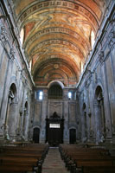De opdracht tot de bouw van de basiliek werd gegeven door koningin Dona Maria I van Portugal, die had gezworen een kerk te bouwen indien haar wens voor een mannelijke troonopvolger werd vervuld.   
  
De kerk werd tussen 1779 en 1790 opgetrokken naar een ontwerp van Mateus Vicente de Oliveira, een architect van de Mafra school.

Estrela basiliek

Na zijn dood in 1786 werd de bouw voltooid onder leiding van de barokarchitect Reinaldo Manuel de Sousa.

De Estrela-basiliek werd gewijd aan de cultus van het heilig hart van Jezus, vandaar dat ze ook de Basiliek van het Heilig Hart wordt genoemd.

Architectuur

De kerk, die naar het voorbeeld van de basiliek van Mafra werd gebouwd, bevat een mengeling van neoklassieke en barokarchitectuur.

Het schip

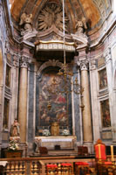De voorgevel toont een fronton geflankeerd door twee klokkentorens.   
  
Onder het fronton, dat ondersteund wordt door hoge Corinthische zuilen, staan allegorische beelden die Geloof, Verheerlijking, Vrijheid en Dankbaarheid uitbeelden.

Het indrukwekkendste deel van het gebouw is de grote koepel, die dankzij de ligging van de kerk bovenop een heuvel reeds van ver te zien is.

De apsis

De koepel is toegankelijk voor bezoekers en biedt een prachtig uitzicht over de stad.

Interieur

De kerk heeft een grondplan in de vorm van een Latijns kruis met een middenschip dat wordt overkapt door een tongewelf, versierd met kleurrijk Portugees marmer.

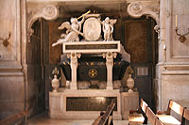Hoogtepunten in de kerk zijn ondermeer het altaarstuk, dat in 1870 door de Italiaanse schilder Pompeo Batoni werd gecreëerd, en het rijkelijk versierde marmeren grafmonument van Dona Maria I, die in 1816 in Brazilië overleed.

Tombe van Dona Maria I

De kerk bezit ook een intrigerende kerststal die gemaakt werd door de beeldhouwer Joaquim Machado de Castro (die ook het ruiterstandbeeld op het [Praça do Comércio](http://www.aviewoncities.com/nl/lissabon/pracadocomercio) maakte).

De kerststal bestaat uit meer dan vijfhonderd beelden gemaakt van kurk en terracotta.